**CEMP – Ensino FUNDAMENTAL**

** NOME: _________________________________________________Data: / / 2025**

**Professor(a): 6o Ano do Ensino Fundamental Turma: _____**

**Exercícios Propostos**

**Texto 1. Observe a história em quadrinhos do Calvin e Haroldo.**

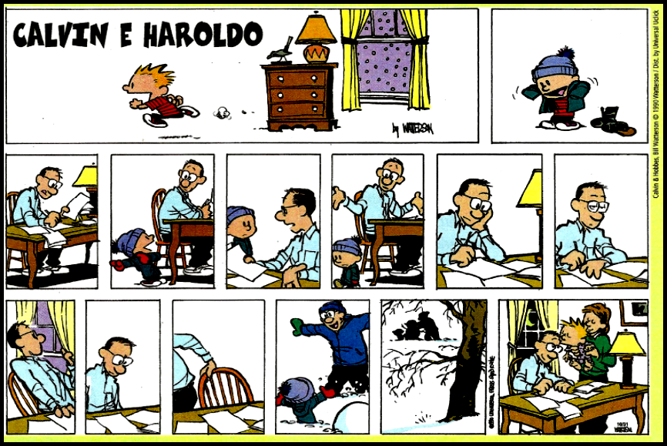

1. A história em quadrinhos retrata um dia na vida do menino Calvin.

a) Quantos personagens aparecem na história em quadrinhos? _____________________________________________________________________________________________________________________________________________________________________________________________________________________________________________

b) Observe que no primeiro quadrinho, Calvin aparece correndo empolgado, após olhar pela janela. No segundo quadrinho, é possível perceber a sua empolgação. Qual seria esse motivo? ____________________________________________________________________________________________________________________________________________________________________________________________________________________________________________________________________________________________________________________________

2. Calvin está se preparando para sair na neve.

a) Que ações ele pratica que comprovam isso? _____________________________________________________________________________________________________________________________________________________________________________________________________________________________________________

b) E quanto ao pai de Calvin, o que ele parece estar fazendo?

( ) Está se preparando para ir esquiar.

( ) Está relaxando com uma leitura agradável.

( ) Está trabalhando, concentrado em alguns papéis.

c) No sexto quadrinho, o que o pai de Calvin deve ter dito ao filho para que ele ficasse desapontado?

( ) Que não seria possível sair, pois ele estava ocupado.

( ) Que o filho deveria esperá-lo, pois ele já estava indo.

( ) Que o filho fosse vestir mais roupa, pois estava frio.

d) Qual palavra melhor completa a frase sobre a reação de Calvin ao ver o pai indo brincar com ele na neve?

**Calvin ficou ____________________ feliz.**

( ) menos.

( ) pouco.

( ) bastante.

3. Observe as transformações que ocorrem ao longo da história. Agora, responda: Por que o beijo de Calvin deixa o pai satisfeito no último quadrinho?

_____________________________________________________________________________________________________________________________________________________________________________________________________________________________________________

Texto 2. Leia a tirinha.

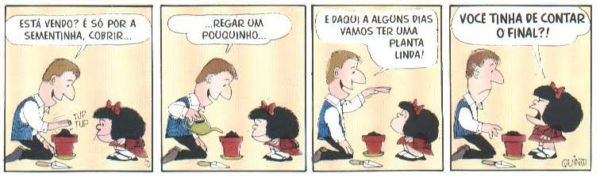

4. Por que Mafalda ficou aborrecida com o pai, no último quadrinho? _____________________________________________________________________________________________________________________________________________________________________________________________________________________________________________

5. Complete as colunas em branco.

|  |  |  |
| --- | --- | --- |
| PALAVRAS | NÚMERO DE LETRAS | NÚMERO DE FONEMAS |
| Sementinhas |  |  |
| Cobrir |  |  |
| Contar |  |  |

6. Releia a tirinha e depois escreva **(V)** para as afirmações verdadeiras e **(F)** para as falsas. **Justifique as alternativas falsas.**

**( )** Não há palavras com hiato._______________________________________________________________________________

**( )** Não há palavras com tritongo. _______________________________________________________________________________

**( )** Há uma palavra com ditongo**.**

_______________________________________________________________________________

**( )** Não há palavra com encontro consonantal**.** _______________________________________________________________________________

**( )** Há duas palavras com dígrafo. _______________________________________________________________________________

Texto 3.

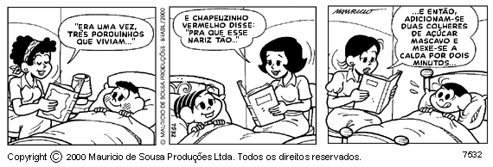

7. Em qual quadrinho do texto 3, a história contada pela mãe é diferente dos contos de fadas? Por quê? _____________________________________________________________________________________________________________________________________________________________________________________________________________________________________________

8. As palavras a seguir foram retiradas da tirinha acima que você acabou de ler. Separe em sílabas e classifique-as quanto à tonicidade e ao número de sílabas:

|  |  |  |  |
| --- | --- | --- | --- |
| **Palavra** | **Separação Silábica** | **Classificação quanto à tonicidade** | **Classificação ao número de sílabas.** |
| Três |  |  |  |
| Vermelho |  |  |  |
| Então |  |  |  |
| Açúcar |  |  |  |

9. Separe as sílabas das palavras a seguir. Depois, classifique os encontros vocálicos.

a) Dias ________________________________________/______________________________________

b) mãe _______________________________________/_______________________________________

c) saguão ____________________________________/________________________________________

10. Escreva abaixo, qual é a regra de acentuação que justifica os acentos nestas palavras.

a) Dúvida _______________________________________________________________________________

b) Três _______________________________________________________________________________

c) Açúcar _______________________________________________________________________________

d) Está _______________________________________________________________________________